Aspirant
Fletty-mærke
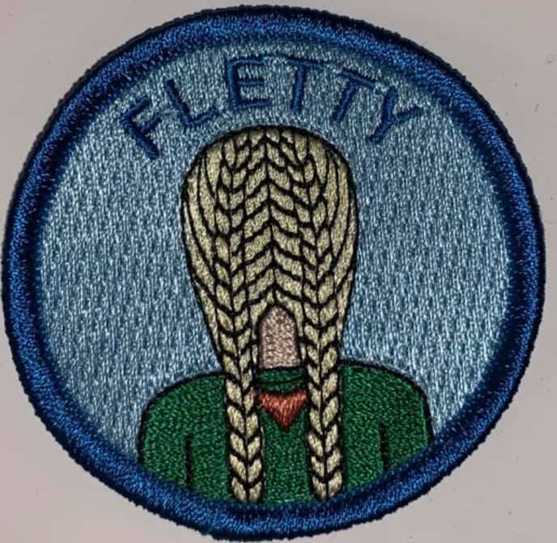

FLETTY går ud på at du skal have fletning til alle spejderarrangementer i et år (der er ingen undtagelser). Alt hår skal indgå i fletningen.

Jeg _________________________
(Spejderens underskrift)

Lover herved, på spejderære, at jeg til enhver tid vil følge ovenstående regler,
i mine bestræbelser på at opnå mit mærke.

Der gives herved tilladelse til at overnævnte til enhver tid må følge ovenstående regler.

________________________ _________
(Forældres eller værges underskrift) (Dato)

